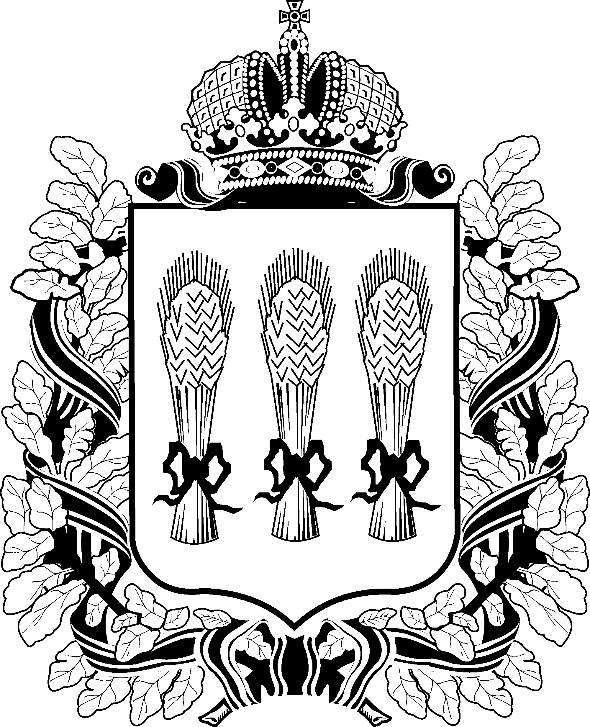
ПРАВИТЕЛЬСТВО ПЕНЗЕНСКОЙ ОБЛАСТИ

П О С Т А Н О В Л Е Н И Е
от | 19 февраля 2007 г. | № | 114-пП
г.Пенза

О создании общественных приемных Совета
при Губернаторе Пензенской области по делам ветеранов
в образовательных учреждениях Пензенской области

В целях создания условий для активного участия ветеранов в нравственном, трудовом и патриотическом воспитании подростков и молодежи, расширения форм и способов наставничества в интересах реализации государственной политики в сфере образования, активизации деятельности ветеранов в жизни образовательных учреждений, молодежных объединений, осуществления взаимосвязи между Советом при Губернаторе по делам ветеранов и населением Пензенской области, руководствуясь Законом Пензенской области от 22.12.2005 № 906-ЗПО "О Правительстве Пензенской области" (с последующими изменениями), Правительство Пензенской области п о с т а н о в л я е т:
1. Министерству образования и науки Пензенской области (Ю.П. Скачков):
1.1. Организовать создание до 15.03.2007 в образовательных учреждениях Пензенской области общественных приемных Совета при Губернаторе Пензенской области по делам ветеранов;
1.2. Разработать до 15.03.2007 примерное положение об общественной приемной Совета при Губернаторе Пензенской области по делам ветеранов в образовательном учреждении;
1.3. До 28.03.2007 провести учебу председателей общественных приемных Совета при Губернаторе Пензенской области по делам ветеранов в образовательных учреждениях Пензенской области.
2. Опубликовать настоящее постановление в газете «Пензенские губернские ведомости».
3. Контроль за исполнением настоящего постановления возложить на заместителя Председателя Правительства Пензенской области Е.А. Столярову.

Губернатор  Пензенской области | В.К.Бочкарев

